DAW UT4. HTTP.
Servidor Apache: configuración básica.

Si aún no tienes el servidor Apache instalado, descargar e importar a virtualbox la ova del Servidor Apache Bind9. Indica los pasos seguidos:
He descargado la Maquina
Añade los pasos seguidos en esta sección en la A1, si no la subiste a Aules.

Parte 1. Configuración básica
Los ficheros de instalación estarían alojados en /etc/apache2. Los principales serían:
- apache2.conf (fichero principal de configuración, también se puede llamar httpd.conf o apache.conf)
- conf-avalaible
- conf_enable
- envvars
- magic
- mods-avalaible
- mods-enable
- ports.conf
- site-avalaible
- sites-enabled

Hacer una copia de los archivos de configuración:
- /etc/apache2/apache2.conf → apache2.conf.original
- /etc/apache2/sites-avalaible/000-default.conf → 000-default.conf.original
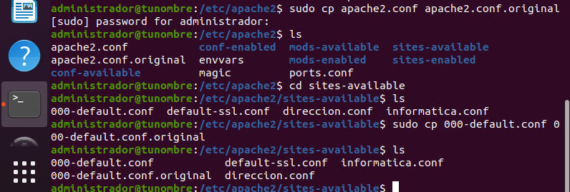

Paso 1. Comprobación de funcionamiento del servidor apache desde el servidor

Inserta captura de pantalla del directorio /etc/apache2
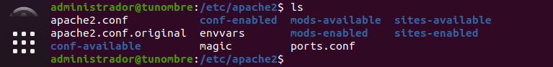
Inserta captura de pantalla del estado del servicio sudo service apache2 status
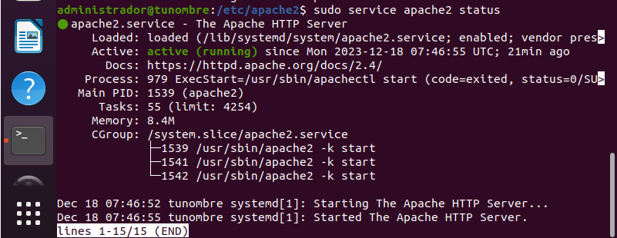
Acceder al servidor web, desde el servidor web poniendo la URL
http://IPserverweb. Insertar captura de pantalla:
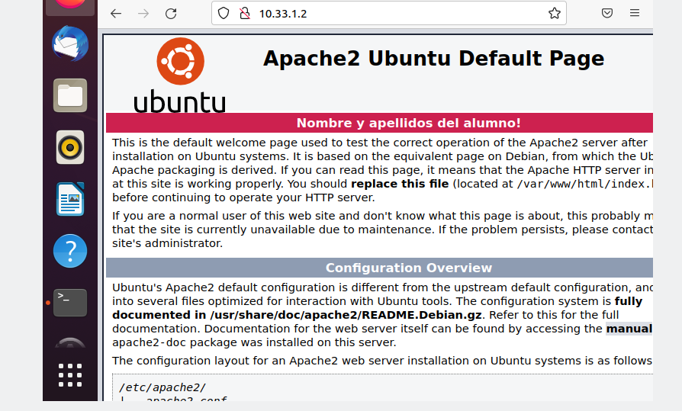

Paso 2. Personalización index.html

Para personalizar el sitio se tendría que cambiar el contenido del var/www/html/index.html. Editalo y personalizalo con tu nombre y apellidos. Insertar captura de pantalla de index.html
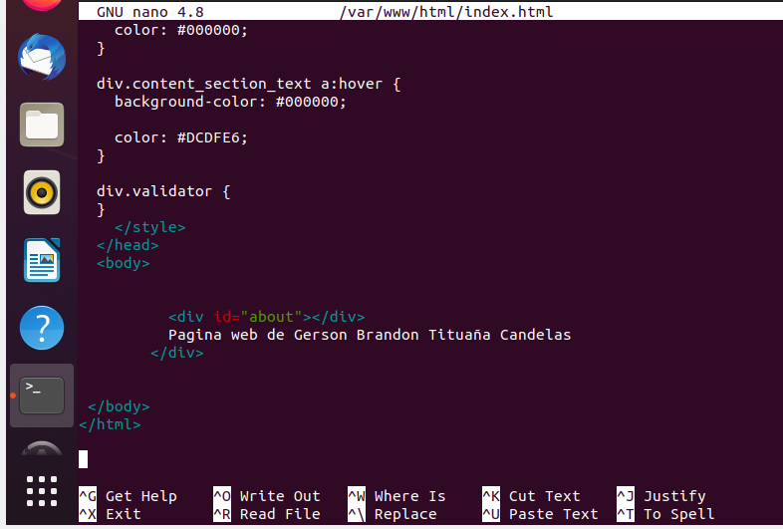
Acceder al servidor web, desde el servidor web poniendo la URL ara comprobar la nueva configuración http://IPserverweb. Insertar captura de pantalla:
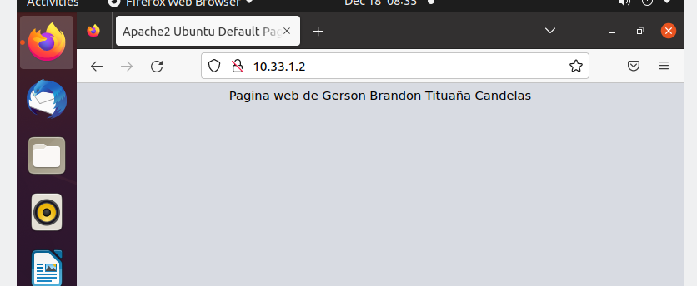

Paso 3. Directivas Apache en 000-default.conf

Para cambiar cualquier configuración básica del sitio habría que editar /etc/apache2/sites-avalaible/000-default.conf. Modifica el archivo 000-default.conf para que contenga las siguientes directivas:
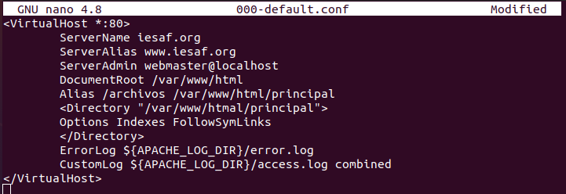

Consulta el valor de todas las directivas actuales de /etc/apache2/sites-avalaible/000-default.conf, busca información sobre esas directivas y rellena la siguiente tabla:
Directiva | Valor actual en /etc/apache2/sites-avalaible/000-default.conf | Información sobre la directiva
ServerName | iesaf.org | La directiva ServerName establece el esquema de solicitud, el hostname y el puerto que utiliza el servidor para identificarse
ServerAlias | www.iesaf.org | Nombres alternativos para un host utilizados al hacer coincidir solicitudes con nombres de hosts virtuales
ServerAdmin | webmaster@localhost | Direccion de correo electronico que el servidor incluye en los mensajes de error enviados al cliente
Alias | /archivos /var/www/html/principal | La directiva Alias permite almacenar documentos en el sistema de archivos local que no sea DocumentRoot. Las URL con una ruta (% decodificada) que comienza con la ruta URL se asignarán a archivos locales que comienzan con la ruta del directorio.
DocumentRoot | /var/www/html | Directorio que forma el árbol principal de documentos visible desde la web.
ErrorLog | /error.log | Ubicación donde el servidor registrará los errores
CustomLog | /access.log combine | Establece el nombre de archivo y el formato del archivo de registro.

Paso 4. Directiva DocumentRoot
En esta sección vamos a cambiar el valor de la directiva DocumentoRoot (/var/www/html) a un directorio nuevo.
En este directorio vamos a añadir un nuevo fichero index.html con un contenido bastante diferente (en contenido y colores). Indica los pasos que has seguido:
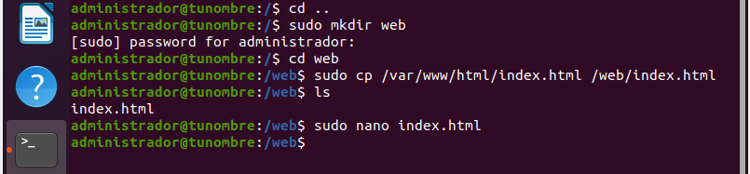
Creamos un directorio y le ponemos un acrhivo y vamos a etc/apache2/sites-avalaible/000-default.conf. Y cambiamos DocumentRoot .
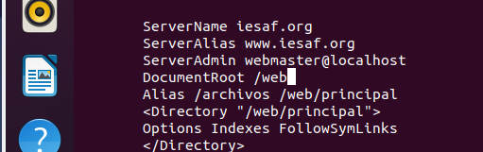

Acceder al servidor web para comprobar que se sirve correctamente el nuevo fichero index.html,http://IPserverweb. Insertar captura de pantalla:


Al finalizar vuelve a poner el valor de DocumentRoot a su valor inicial.

Paso 5. Comprobación de funcionamiento desde un cliente

Acceder al servidor web, desde un cliente web poniendo la URL
http://IPserverweb. Insertar captura de pantalla:


Paso 6. Directivas Apache en apache2.conf

Para cambiar la configuración principal de apache habría que editar /etc/apache2/apache2.conf.
El valor de todas las directivas actuales de /etc/apache2/apache2.conf es:
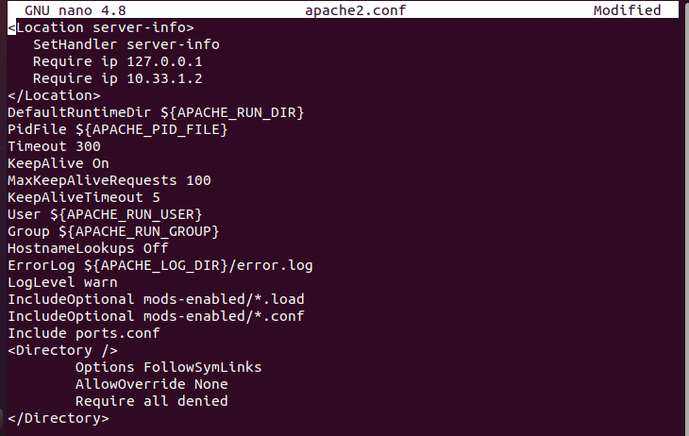
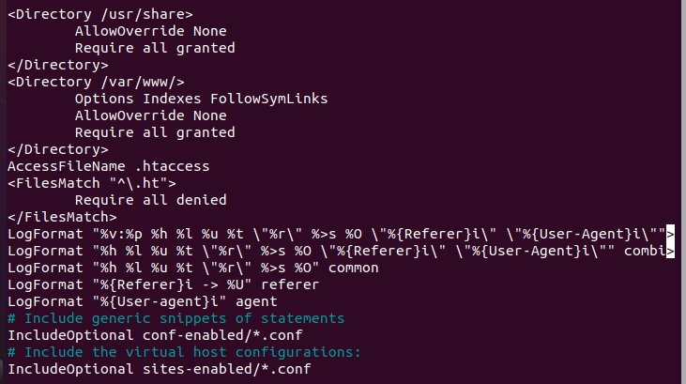
Busca información sobre las directivas y contesta:
Directiva | Valor actual en /etc/apache2/apache2.conf | Información sobre la directiva
AllowOverride | None | Tipos de directivas permitidas en archivos .htaccess
AccessFileName | .htaccess | Nombre del archivo de configuración distribuido
<FilesMatch *> | “*\.ht” | Contiene directivas que se aplican a nombres de archivos coincidentes con expresiones regulares
LogFormat | Muchos | Describe un formato para usar en un archivo de registro.
IncludeOptional | conf-enabled/*.conf | Incluye otros archivos de configuración desde dentro de los archivos de configuración del servidor.

Ampliación
Parte 2. Interacción servidor DNS con servidor Apache
Paso 1. Comprobación desde el servidor
Cambiar la configuración de red de manera que solo tengas como servidor dns a tu dns local. No olvides sudo netplan apply. Otra alternativa seria dejar tu dns local y 8.8.8.8 pero tendrias que inhabilitar internet en el router.

Comprobar la correcta traducción de IP a nombre y viceversa, utilizando nslookup y dig
Insertar captura de pantalla
Acceder al servidor web, poniendo la URL http://www.iesaf.org
Insertar captura de pantalla

Paso 2. Comprobación desde el cliente
Cambiar la configuración de red de manera que solo tengas como servidor dns a tu dns local. No olvides sudo netplan apply. Otra alternativa seria dejar tu dns local y 8.8.8.8 pero tendrias que inhabilitar internet en el router.

Comprobar la correcta traducción de IP a nombre y viceversa, utilizando nslookup y dig
Insertar captura de pantalla
Acceder al servidor web, poniendo la URL http://www.iesaf.org
Insertar captura de pantalla

